Septembre 2023
TP1 : Alcool pharmaceutique Physique-Chimie - Seconde
Lycée Melkior Garré
Mathieu

Compétences | S'APProprier | ANAlyser | REAliser | VALider | COMmuniquer
Coefficient | 1 | 3 | 3 | 2 | 1

Objectifs :

- Réaliser des mesures de masse et de volume avec du matériel de précision.
- Interpréter l’histogramme et l’écart-type associé à une série de mesures.
- Identifier la composition volumique d’un mélange à partir de la détermination de sa masse volumique.

Capacités exigibles :

- Mesurer des masses pour étudier la variabilité du volume mesuré par une pièce de verrerie.
- Déterminer la masse volumique d’un échantillon.
- Mesurer des volumes et des masses pour estimer la composition de mélanges.

Partie 1 : Comment mesurer un volume avec précision ?

Documents mis à disposition

Document 1 : Verrerie présente au laboratoire
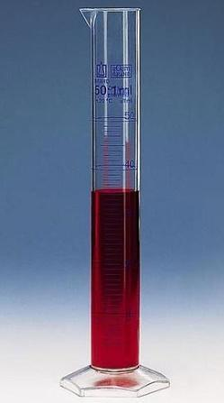
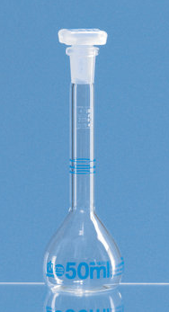

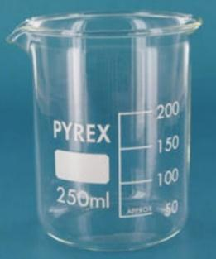

Fiole jaugée de 50,0 mL Bécher de 250 mL Eprouvette graduée de 50 mL

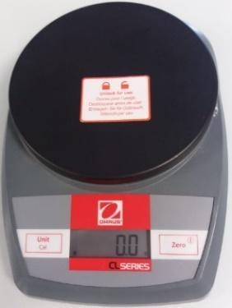
Document 2 : Balance de précision

Une balance se caractérise par sa portée (masse maximale qui peut être pesée) et par sa précision.

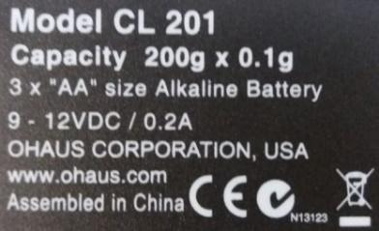

Document 3 : Lecture d’un volume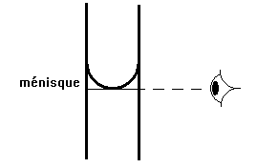

- Lors de la lecture d’un volume, l’œil de l’expérimentateur doit être positionné au niveau du trait de jauge ou de la graduation.

- La lecture du volume est précise, lorsque le bas du ménisque formé par le liquide, coïncide avec le trait de jauge ou la graduation.

Document 4 : Tracé d’histogramme et calcul d’écart-types à l’aide d'un tableur.

Sur la feuille de calcul LibreOffice de l'ordinateur du professeur complétez, selon votre numéro de groupe, le tableau avec vos six valeurs de masses mesurées. La précision de la verrerie en volume est ainsi visualisée par les histogrammes et estimée par l'écart-type.

Travail à réaliser

- Quelle est la portée et la précision de la balance utilisée ? APP

- Effectuer la tare avec l’une des pièces de verrerie présente sur la paillasse. Prélever 50,0 mL d’eau et déterminer la masse correspondante. REA

- Renouveler l’opération avec les deux autres pièces de verrerie du document 1. REA

 | APPEL n°1
🖐 | Appeler le professeur pour lui présenter vos résultats  ou en cas de difficulté | 🖐

Renouveler les opérations précédentes afin que chaque binôme ait réalisé 2 mesures de masses pour chaque pièce de verrerie, soit un total de 6 mesures.

- Compléter la feuille de calcul (document 4). APP

- Observer et commenter les histogrammes construits à partir des résultats de l’ensemble des binômes de la classe. ANA

- Comparer l’écart-type obtenu pour chaque série de mesure. ANA

- Quelle pièce de verrerie est la plus précise, pour la mesure de volume ? Justifier. VAL

 | APPEL n°2
🖐 | Appeler le professeur pour lui présenter votre analyse  ou en cas de difficulté | 🖐

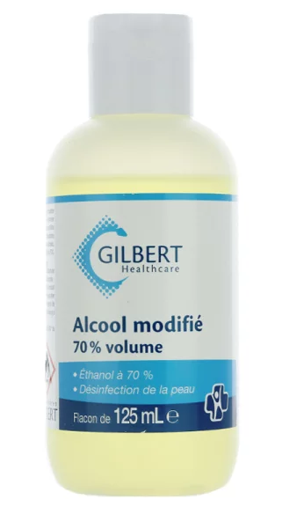

Partie 2 : Comment déterminer la composition d’un mélange ?

Le contexte


Un pharmacien vend de l’alcool (mélange eau-éthanol). L’étiquette d’un flacon porte la mention de sa composition. Pourriez-vous aider le pharmacien à s’assurer que cette indication est correcte ?

Documents mis à disposition

Document 1 : Composition d’un mélange

- La composition d’un mélange précise les proportions en volumes ou en masses de chaque espèce pure à partir desquelles il a été préparé.

Document 2 : Masse volumique d’un échantillon

- La masse volumique d’un échantillon est une grandeur quotient, qui s’exprime en fonction de la masse et du volume de l’échantillon prélevé :

m en g, V en mL et ρ en g/mL

Document 3 : Variation de la masse volumique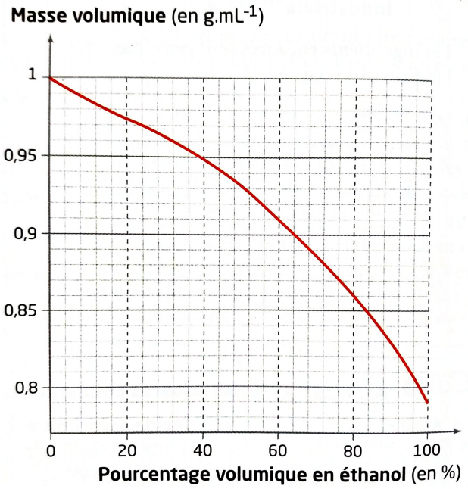
d’un mélange eau-éthanol en fonction du %
volumique en éthanol

Travail à réaliser

- Expliquer le problème auquel est confronté le pharmacien. APP

- Proposer une démarche expérimentale permettant de répondre à sa question. ANA

 | APPEL n°3
🖐 | Appeler le professeur pour lui présenter votre démarche  ou en cas de difficulté | 🖐

- Une fois validé par le professeur, mettre en œuvre le protocole proposé. REA

- Répondre à la problématique. VAL

 | APPEL n°4
🖐 | Appeler le professeur pour lui présenter vos résultats et interprétations | 🖐

Pour aller plus loin…

- L’alcool vendu par le pharmacien a été préparé en utilisant 75 mL d’eau, calculer le volume d’éthanol qu’il a fallu ajouter pour fabriquer cet alcool. ANA

- Comment réaliser un alcool à 90% en volume. ANA

Bonus Nous avons supposé le mélange eau-éthanol idéal. Mais en fait, si nous mélangeons 50 mL d'eau avec 50 mL d'éthanol quel serait à votre avis le volume final ?

Matériel nécessaire :

Paillasse professeur

- 1L de solution étiquetée : « Alcool pharmaceutique modifié, 70% en volume »
- Ordinateur avec la feuille de calcul

Paillasse élève

- Fiole jaugée à 50 mL
- Éprouvette graduée à 50 mL
- Bécher de 250 mL
- Bécher de 100 mL
- 1 balance de précision
- Entonnoir à liquide
- Blouse, gants et lunettes de protection

Chariot

- Boîte de gants M et L
- Paires de lunettes de protection
- Rouleau de papier absorbant
- Une pipette jaugée à 10 mL

